Omgeving van Colle di Val d’Elsa.
- In het meer naar het zuiden gelegen Casole d’Elsa (417 m, 2600 inw.) hebben de Middeleeuwen ook enkele tastbare herinneringen nagelaten.
- De 12e eeuwse Collegiata, die in de 15e eeuw haar gotische vormen kreeg, bezit verscheidene schilderstukken en beeldhouwwerken van 15e eeuwse Sienese meesters.
- Ook in het Palazzetto delta Canonica (late 14e eeuw) zijn schilderingen bewaard gebleven, waaronder een aan Duccio toegeschreven Madonna met kind.
- Overige bezienswaardigheden zijn de door Siena gebouwde Rocca, nu gemeentehuis, en het 14e eeuwse met wapenschilden gedecoreerde Palazzo Pretorio.
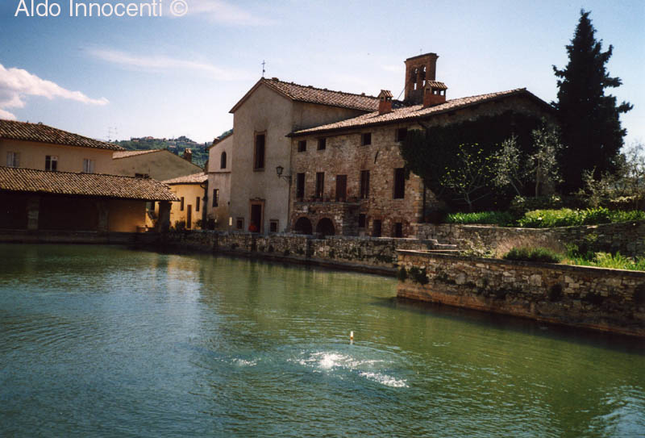
- Fraai is de route vanuit Casole naar het 10 km zuidelijker gelegen Mensano, waar de 11e eeuwse romaanse kerk S. Giovanni Battista mooie kapitelen toont.
- Rijdend van uit Colle di Val d’Elsa naar Siena passeert u na ongeveer 7 km de afslag (rechtsaf) naar Abbadia Isola (200 m), een groepje huizen rond een 11e eeuwse cisterciënzer abdij.
- Van dit klooster resteert nog de in de 11e -12e eeuw in Lombardische stijl gebouwde kerk (bezichtiging op verzoek).
- Binnen kunt u een fresco zien van Taddeo di Bartoto (Madonna met kind), alsmede een Etruskisch- Romeinse grafurn, een 15e eeuwse doopvont en een altaarstuk van Sano di Pietro, eveneens uit de 15e eeuw.
- De pastorie bevat een Getroonde Madonna met kind, misschien een jeugd werk van Ducchio.
- Enkele kilometers verder in de richting van Siena ligt het zeer schilderachtige Monteriggioni (274 m, 7100 inw.).
- Het dorp, dat zich verheft op een heuvel, werd in de 13e eeuw gesticht door Siena als voorpost tegen Florence.
- Nog geheel intact is de al van veraf zichtbare ommuring met zijn 14 torens.

